ROTINA DO TRABALHO PEDAGÓGICO PARA SER REALIZADA EM DOMICILIO (BII-A) - Prof.ª Lídia
> Data: 30/11 a 04/12 de 2020
Creche Municipal “Maria Silveira Mattos”
SEGUNDA-FEIRA | TERÇA-FEIRA | QUARTA-FEIRA | QUINTA-FEIRA | SEXTA-FEIRA
** BERÇÁRIO II-A  *Hora da história: O Nariz do Elefantinho – Mundo Serelepe  https://www.youtube.com/watch?v=Io2yAjoTzEc (O link será disponibilizado no grupo).  *ABRE, FECHA  *Objetivo:  - Trabalhar o conceito de abrir e fechar.  *Materiais:  - Potes de cozinha (de plástico) com tampas, de variados tamanhos.  *Desenvolvimento:  - Entregue os potes para o bebê tampados, estimule ele a destampar, depois a tampar. Se estiver muito fácil, misture as tampas e peça para o bebê encontrar a correta.  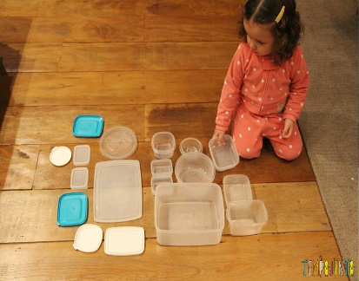 | *** BERÇÁRIO II-A  *Hora da Música: Coloridos – Palavra Cantada  https://www.youtube.com/watch?v=x8VNNyobJRo (O link será disponibilizado no grupo).  *CAIXA DE ARROZ  *Objetivo:  - Estímulo sensorial.  *Materiais  - Bacia ou caixa, arroz e utensílios domésticos.  *Desenvolvimento:  - Coloque uma quantidade de arroz razoável em uma bacia ou caixa de plástico, coloque colheres, copo e se tiver brinquedos da criança. Deixe a criança manusear e sentir as diferentes sensações.  OBS: o arroz pode ser recolhido, e usado normalmente após a brincadeira.  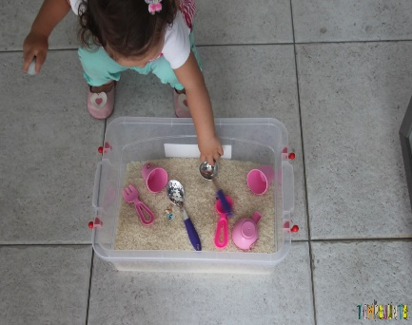 | *** BERÇÁRIO II-A  *Hora da Música: Castelo Rá Tim Bum Ratinho - Meu pé meu querido pé  https://www.youtube.com/watch?v=JovcPhnys2Q (O link será disponibilizado no grupo).  *BANHO  *Objetivo:  - Aprender e nomear as partes do corpo, trabalhando identidade, autonomia e higiene.  *Materiais:  - Uma folha de revista ou caderno velho.  *Desenvolvimento:  - Entregue a folha para o bebê e peça para que ele a amasse (amasse uma como exemplo), depois coloque o vídeo da música acima, e finja que a folha amassada é uma esponja de banho, e lave as partes do corpo como fala na música. Quando terminar a música, indique as partes do corpo e peça para a criança nomear.  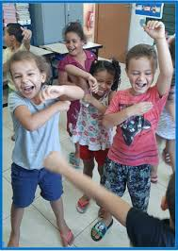 | *** BERÇÁRIO II-A  *BANHO DE SOL  *Objetivo: Observar e apreciar os fenômenos da natureza.  A atividade deve ser realizada antes das 10 h da manhã ou após às 16 h da tarde.  *Materiais:  - Brinquedos diversos  *Desenvolvimento:  - Organize um espaço onde bata sol em um dos horários indicados acima. Disponibilize para criança brinquedos que ela goste e deixe a brincar livremente.  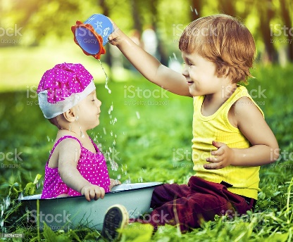 | *** BERÇÁRIO II-A  *História contada: Gato com Frio (Gravada pela Professora LÍDIA)  (A história será disponibilizada no grupo)  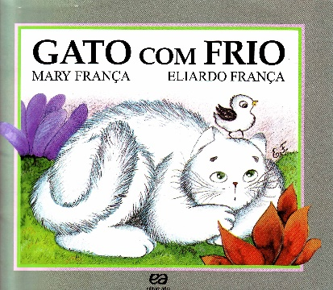
Não esqueçam de registrar as atividades com fotos ou vídeos e mandar para a professora.

